Використання сайту «Мій клас» для онлайн-тестування.
Мій клас miyklas.com.ua. Український онлайн-ресурс який дозволяє проводити тестування як на уроці, так і учнями вдома. Є можливість безкоштовного користування. Для роботи на цьому ресурсі учні мають зареєструватись, вказавши клас , школу та свою електронну адресу. Повідомлення про публікацію перевірочної роботи приходить на електронну пошту дітям чи батькам. Вчитель перевіряючи результати тесту бачить роботу усього класу.
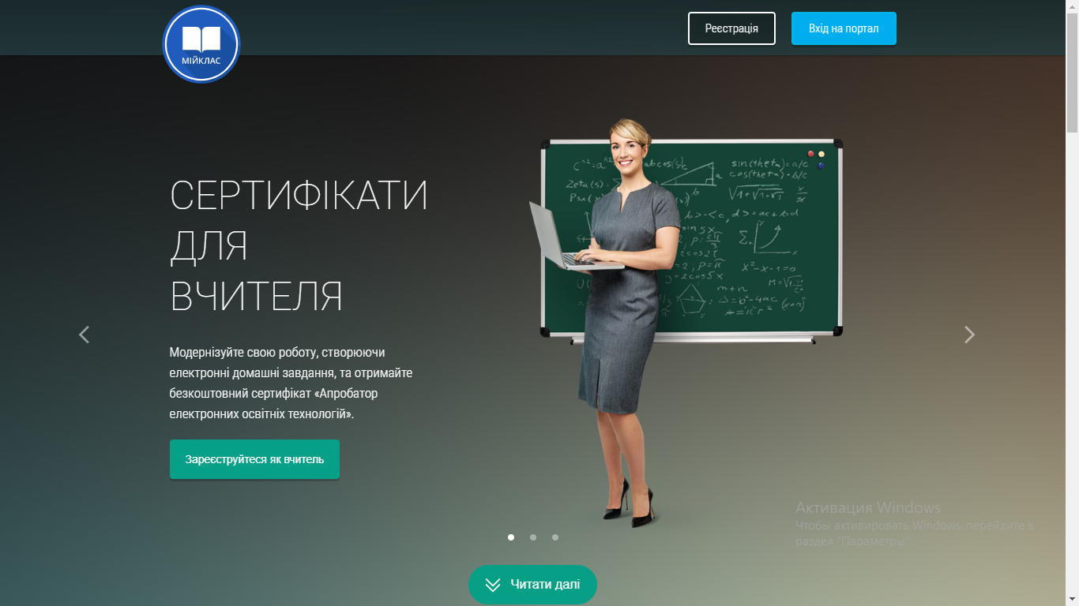
Для роботи на цьому ресурсі вчителю треба зареєструватись як вчитель. Підтвердження реєстрації може зайняти близько доби. Учні відповідно, реєструються як учні, вказуючи школу та клас. Таким чином формується відповідний клас на ресурсі. Після додавання учнів на сайт вчитель можете використовувати «МійКлас» для видачі домашніх завдань і контрольних робіт. Вся робота по підготовці і перевірці домашніх завдань і контрольних робіт відбувається в розділі «Перевірочні роботи». За допомогою розділу «Перевірочні роботи» будь-який педагог зможе розвинути свою загальнопедагогічну і предметно-педагогічну ІКТ-компетентність за наступними напрямками:

- проведення діагностичних, перевірочних, самостійних, контрольних робіт, заліків, видача домашніх робіт і т.д .;
- використання сучасних способів оцінювання в умовах ІКТ-система «МійКлас» автоматично перевіряє результати учнів, надає звіт і рекомендує оцінку, яку можна записати або перенести в електронний або паперовий журнал.
- можливість формувати індивідуальні траєкторії навчання, видавати учням завдання різного рівня складності в залежності від їх індивідуальних здібностей
- підготовка завдань для учнів;
- перевірка домашніх і контрольних робіт.
- мотивування учнів;
- включення в роботу кожного учня в класі.
Для створення тестової роботи вчитель заходить на свою сторінку
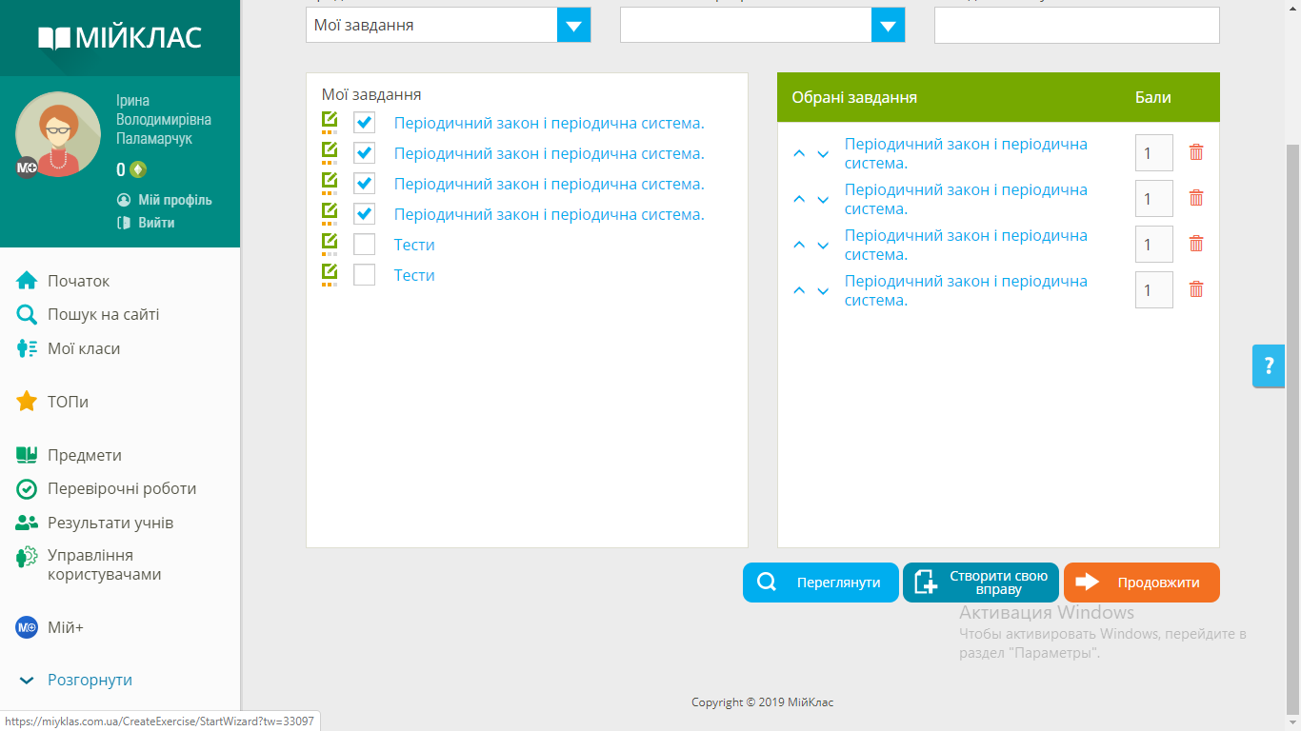
Нажимає на перевірочні роботи, з'являється відповідна сторінка. Потім створити свою вправу. Після цього вибирає налаштування.
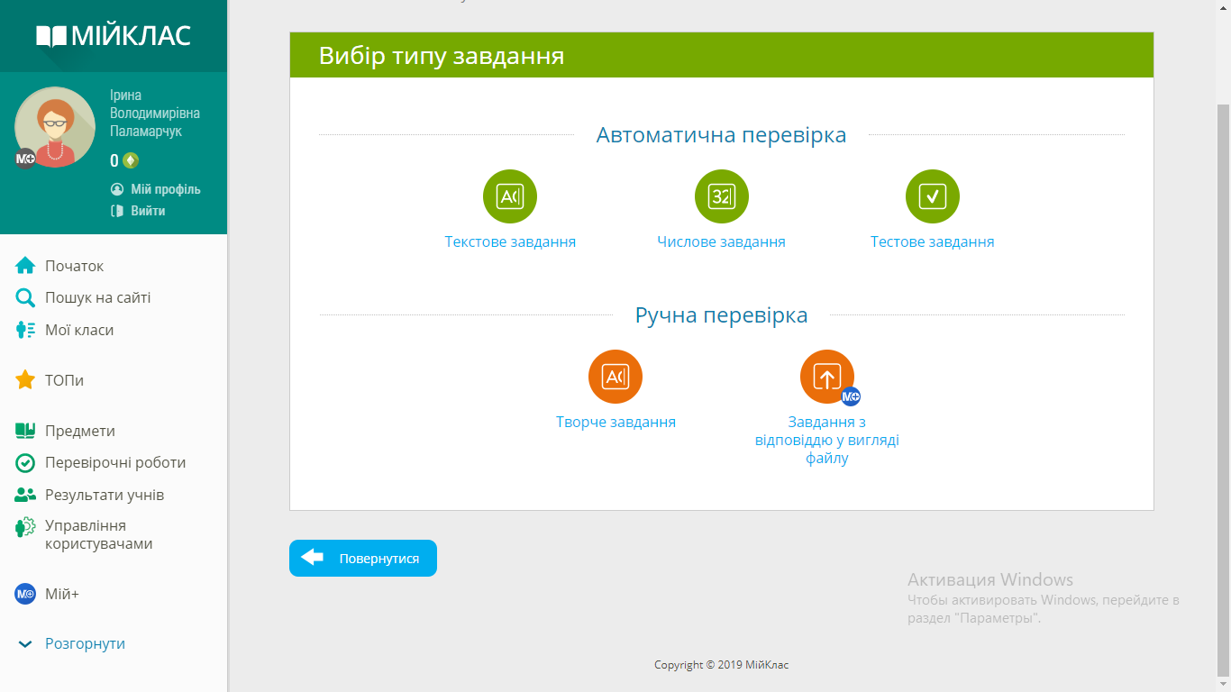
Наприклад, тестове завдання. Для створення тестів відкривається сторінка.
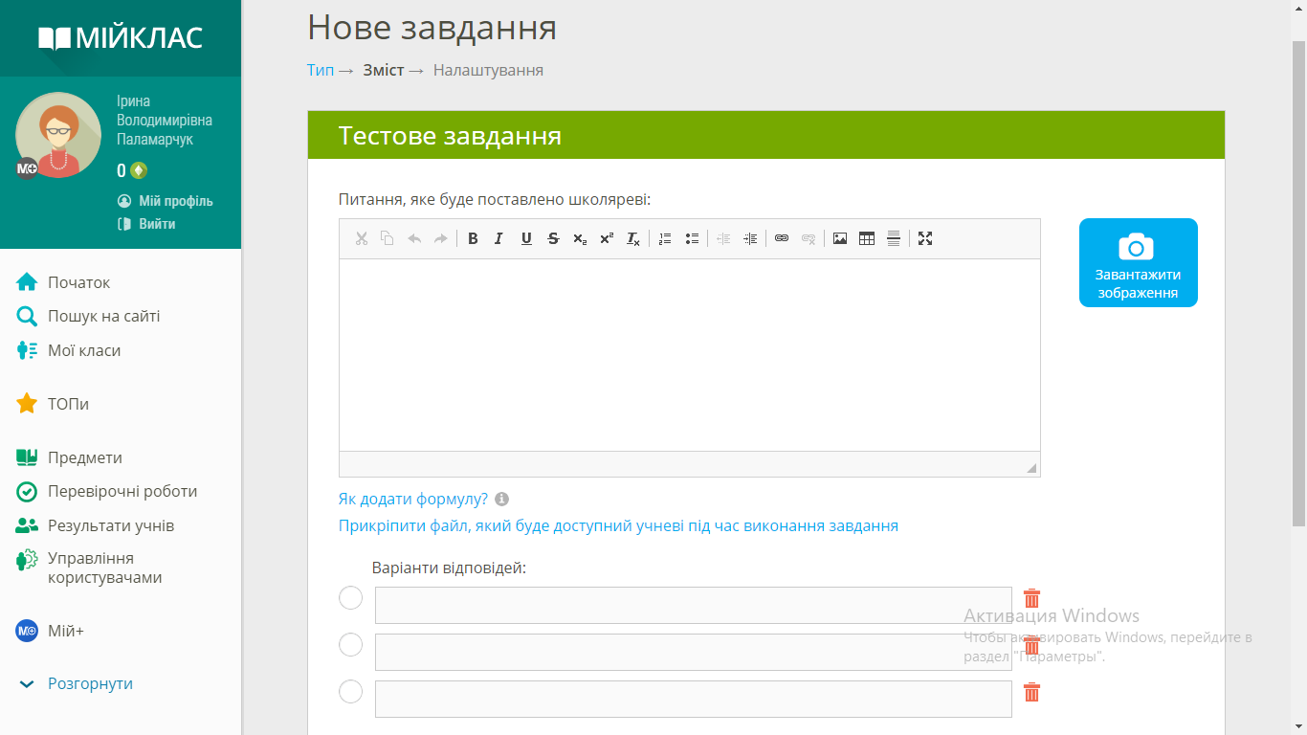
У полі для питання ви ставите питання на яке будуть відповідати діти. У ньому зручно писати формули, можна завантажити зображення. Якщо ви бажаєте додати більше трьох варіантів відповідей, то для цього є можливість. Нажаль даний ресурс має обмежену кількість варіантів тестових завдань. Тести на відповідність та послідовність тут скласти неможливо.
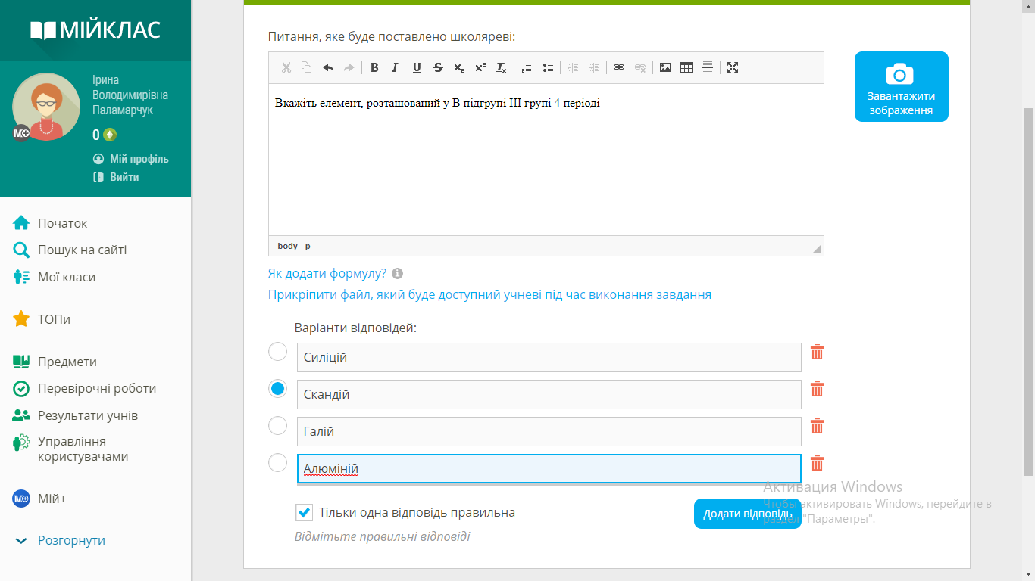
Після створення запитання його можна переглянути.
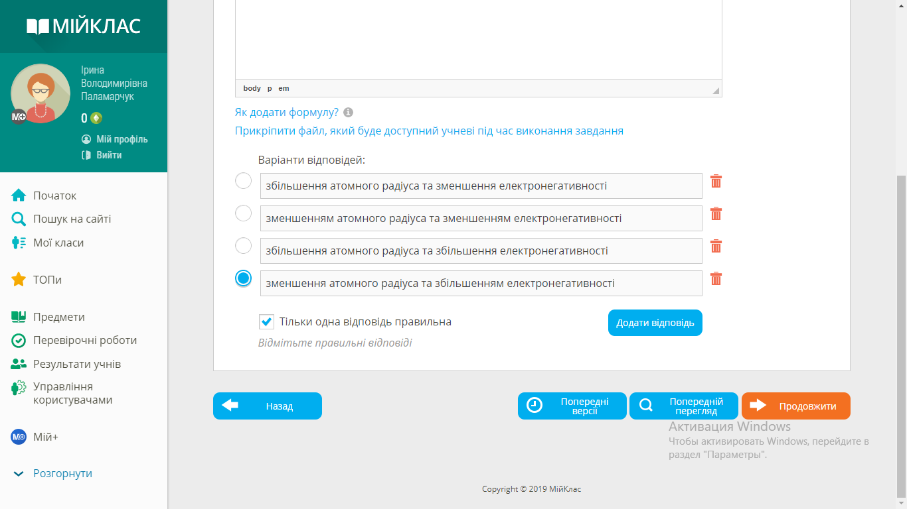
Картинка матиме наступний вигляд, при бажанні можна редагувати.
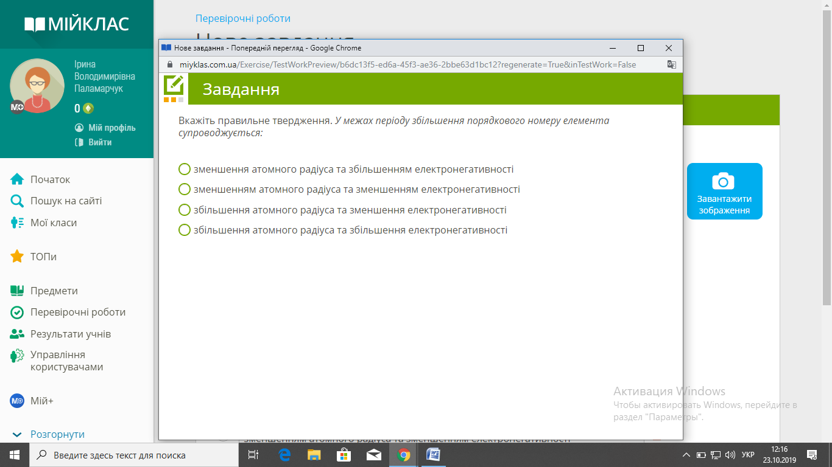
За умови,що вчителя все влаштовує, нажимаємо на продовжити. З'являється наступне вікно.
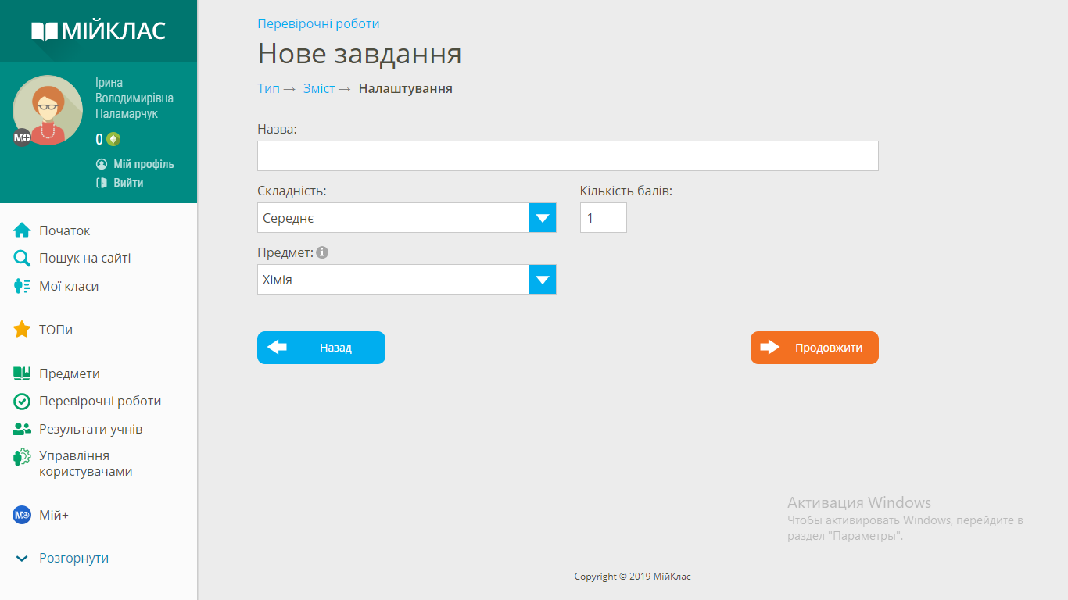
Після заповнення необхідних полей нажимаємо на продовжити. Нажаль після цього з'являється уже знайоме вікно. І знову обираємо створити свою вправу. Так повторюємо кожен раз складаючи запитання. Після створення тесту, нажимаємо продовжити.
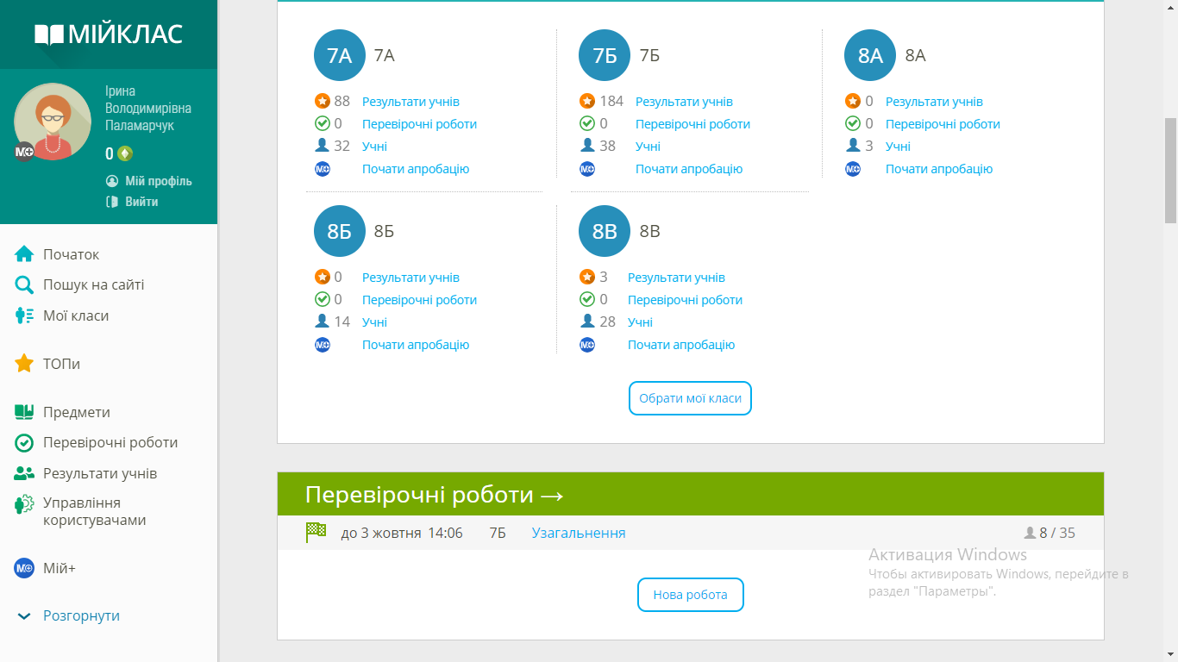
Обираємо класи і після нескладних налаштувань дати та часу виконання відправляємо учням.
Вчитель може переглядати роботу дітей при виконанні тесту. Хто вже почав працювати, скільки часу витратив на проходження тесту. І які питання в класі треба доопрацювати, бо вони викликають труднощі у більшості дітей. Одразу видно картину усього класу і можна відкоригувати рівень знань до тематичного оцінювання. Вчитель може коригувати свою роботу, методи які він використовує для роботи у кожному класі на паралелі.

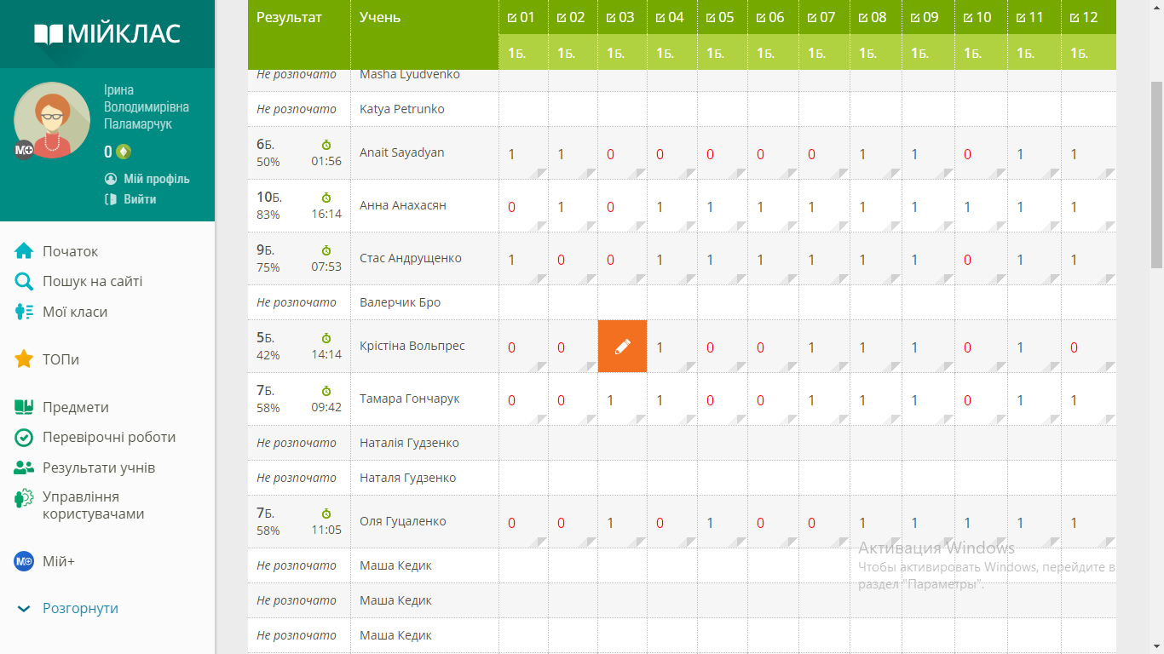
Дуже важливо донести цю інформацію до батьків учнів, щоб вони не виконували тести замість дітей. Для моєї роботи цей факт ще досі залишається проблемою.

